2.3生物圈与植被
上课时间：2020.11.4 研制者：秦文俊 审稿者：刘永飞
课程标准 | 重点 难点
通过野外观察或运用视频、图像，识别主要植被，说明其与自然环境的关系 | 1.了解地球上主要的植被类型  2.识别主要的植被。3.说明植被与自然环境关系
【课程标准及要求】
【导读——读教材识基础】
阅读必修一教材第 45——52 页
【导学——培素养引价值】
一、识别植被类型
1．植被是指覆盖地表的 ，自然植被有 、草原、 等类型。
2．自然植被类型
植被类型 |  | 主要组成 |  |  | 分布 | 特点 |  | 典例
 |  | 常绿的阔叶树 |  |  |  | 四季 ，树冠浑圆，树叶叶面多呈革质，表面光滑
落叶阔叶林 |  | 落叶的阔叶树 |  |  |  | 夏季 ，冬季 。叶片多呈纸质，宽而薄
 |  | 针叶树 |  |  |  | 叶子
植被类型 | 主要组成 |  |  | 分布 |  |  | 特点
热带草原 | 成片的高草、零星的树木 |  |  | 南北纬 的热带大陆上 |  |  | _____时郁郁葱葱，____时一片凋萎
草原 | 草本层 |  |  | 、 地区 |  |  | “ ”
分布 |  |  | 特点
热带、亚热带干旱气候区 |  |  | 有的植物叶面缩小或退化；有的具有肉质茎或叶；有的茎叶覆盖茸毛；大多数植物 。植被 量低，生物质积累
温带干旱气候区
二、植被与环境的关系
1．环境对植被的影响：(1)自然环境要素对植被的影响
影响因素 | 实例
气候 | 森林植被 | 降水 的地区(年降水量> mm)
气候 | 草原植被 | 降水 的半干旱地区( mm<年降水量< mm)
气候 | 荒漠植被 | 降水稀少的干旱地区(年降水量< mm)
土壤 | 土壤利于紫薇等植物生长
土壤 | 土壤利于马尾松、茶树等植物生长
地形 | 不同海拔，引起植物种类和植被类型的不同
(2)植物指示环境：苔藓植物的分布能反映 环境，铁芒萁的分布指示 环境，碱蓬的分布指示 土壤环境等。
2．植被对环境的影响：森林植被具有以下功能：固碳释氧， ；涵养水源，保育 ；积累营养物质，保护 ；防风固沙，减轻灾害。
【导思——析问题提能力】
下图为一张反映“有孔叶片排水”现象的照片。读图完成1～2题。
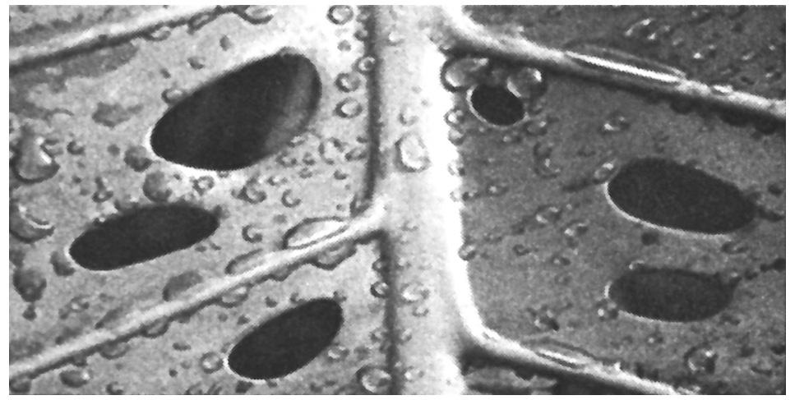
1．该现象常年出现在( )
A．热带雨林 B．常绿阔叶林 C．针叶林 D．落叶阔叶林
2．该现象在我国较普遍出现于( )
A．长白山天池湖畔B．重庆嘉陵江沿岸C．西双版纳澜沧江畔D．武夷山九曲溪边

【导练——解例题找方法】
骆驼刺是一种沙漠植物，根可以扎十几米深，而地上部分只有一点点。据此完成3～4题。
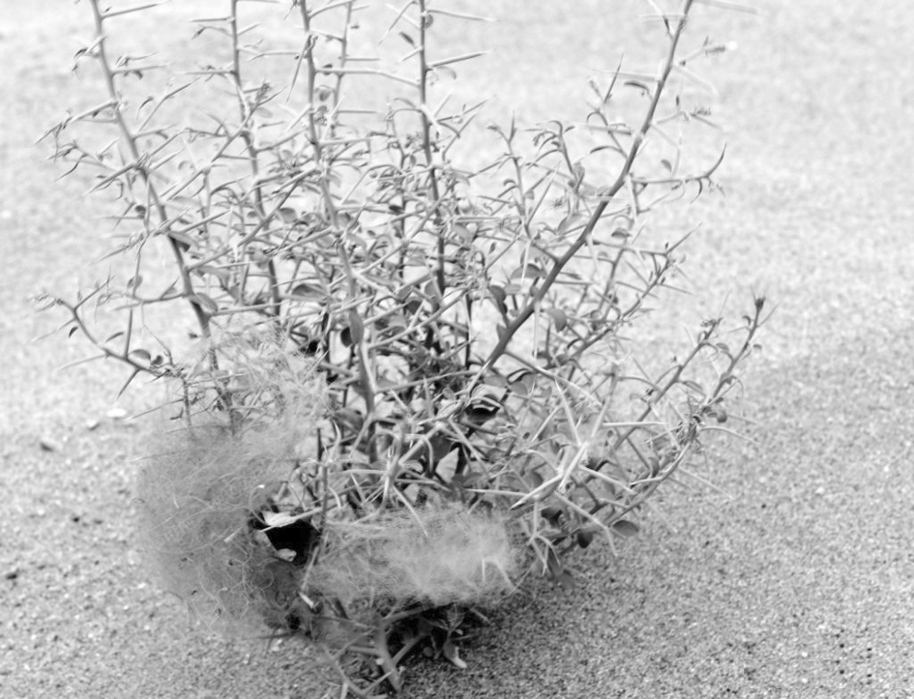
3．骆驼刺反映出当地自然地理环境特征是( )
A．光照强烈，地形平坦 B．植被稀少，土壤肥沃
C．气候干旱，蒸发旺盛 D．水源充足，矿物质多
4．骆驼刺所在区域的植被类型主要属于( )
A．温带草原 B．温带荒漠 C．沼泽植被 D．热带草原

【导悟——拓思维建体系】

【课后检测】 《步步高-分层训练》111-112页

